**TRƯỜNG ĐẠI HỌC THÁI BÌNH**

**KHOA CÔNG NGHỆ & KỸ THUẬT**



**KHÓA LUẬN TỐT NGHIỆP**

**NGÀNH CÔNG NGHỆ THÔNG TIN**

**TÊN ĐỀ TÀI:**

**XÂY DỰNG HỆ THỐNG E-LEARNING**

**HỖ TRỢ NGHIÊN CỨU VÀ HỌC TẬP CHO GIẢNG VIÊN VÀ SINH VIÊN NGÀNH CNTT TRƯỜNG ĐẠI HỌC THÁI BÌNH**

**Sinh viên thực hiện : Lê Hoàng Nam**

**Mã sinh viên : 2001518**

**Lớp : DH9-CNTT**

**Khóa đào tạo : 2020 - 2024**

**Giảng viên phụ trách thực tập: TS.Trần Hữu Anh**

*Thái bình, tháng 6 năm 2024*

# **LỜI MỞ ĐẦU**

Trong thời đại công nghệ số hiện nay, việc sử dụng internet để tiếp cận kiến thức và giáo dục đã trở thành một xu hướng không thể phủ nhận. Trong bối cảnh này, việc phát triển một trang web e-learning không chỉ là một ước mơ, mà còn là một yêu cầu thiết yếu để đáp ứng nhu cầu học tập đa dạng của người học hiện đại.

Việc triển khai một trang web e-learning mang lại nhiều lợi ích đáng kể, không chỉ cho người học mà còn cho các tổ chức giáo dục và xã hội nói chung. người học có thể truy cập nội dung giáo dục từ bất kỳ đâu và bất kỳ khi nào có kết nối internet. Điều này mang lại sự linh hoạt cho họ để học tập theo lịch trình cá nhân, giảm bớt sự phụ thuộc vào địa điểm và thời gian cụ thể.

Những ứng dụng của trang web e-learning là không giới hạn và đa dạng. Cung cấp các khóa học trực tuyến về nhiều chủ đề khác nhau, từ kỹ năng mềm đến kỹ năng chuyên môn, giúp người học nắm bắt kiến thức mới một cách thuận tiện. Cung cấp tài liệu giảng dạy đa dạng bao gồm video, bài giảng trực tuyến, sách điện tử, bài tập và bài kiểm tra, giúp người học tiếp cận kiến thức một cách toàn diện.

Chính vì nguyên do “Xây dựng hệ thống e-learning hỗ trợ nghiên cứu và học tập cho giảng viên và sinh viên ngành cntt trường đại học thái bình” tập trung vào việc khám phá và phát triển một trang web e-learning chất lượng, mang lại trải nghiệm học tập tốt nhất cho người dùng. Bằng cách tập trung vào việc nghiên cứu sâu rộng và áp dụng các phương pháp thiết kế hiện đại, luận án nhằm mục đích xác định các yếu tố quan trọng để tạo ra một nền tảng học tập trực tuyến đa chức năng và dễ sử dụng.

Đồng thời, luận án cũng tập trung vào việc phân tích các yếu tố ảnh hưởng đến sự thành công của một trang web e-learning, bao gồm cả thiết kế giao diện, tính tương tác, nội dung giáo dục, và cách thức thúc đẩy sự tham gia của người học.

# **LỜI CAM ĐOAN**

Em xin cam đoan đề tài: “Xây dựng hệ thống e-learning hỗ trợ nghiên cứu và học tập cho giảng viên và sinh viên ngành cntt trường đại học thái bình” là một công trình nghiên cứu độc lập của em dưới sự hướng dẫn của giảng viên: Tiến sĩ Trần Hữu Anh. Ngoài ra không có bất cứ sự sao chép nào của người khác. Đề tài, nội dung báo cáo khóa luận là sản phẩm mà em đã nỗ lực nghiên cứu trong quá trình học tập tại trường cũng như trong quá trình thực tập, khảo sát tại đại học thái bình. Các số liệu, kết quả trình bày trong báo cáo là hoàn toàn trung thực, em xin chịu hoàn toàn trách nhiệm, chịu mọi hình thức kỷ luật của bộ môn, của khoa và của nhà trường nếu như có phát hiện gian lận trong đồ án.

Sinh viên

**Lê Hoàng Nam**

# **LỜI CẢM ƠN**

Trước tiên em xin gửi lời cảm ơn chân thành sâu sắc tới các thầy cô giáo trong trường Đại học Thái Bình nói chung và các thầy cô giáo trong khoa Công nghệ thông tin nói riêng đã tận tình giảng dạy, truyền đạt cho em những kiến thức, kinh nghiệm quý báu trong suốt thời gian bốn năm học vừa qua.

Đặc biệt em xin gửi lời cảm ơn đến thầy Trần Hữu Anh đã tận tình giúp đỡ, trực tiếp chỉ bảo, hướng dẫn em trong suốt quá trình thực hiện khóa luận tốt nghiệp. Trong thời gian làm việc, em không ngừng tiếp thu thêm nhiều kiến thức bổ ích mà còn học tập được tinh thần làm việc, thái độ nghiên cứu khoa học nghiêm túc, hiệu quả, đây là những điều rất cần thiết cho em trong quá trình học tập và công tác sau này.

Sau cùng xin gửi lời cảm ơn chân thành tới gia đình, bạn bè đã động viên, đóng góp ý kiến và giúp đỡ em trong quá trình học tập, nghiên cứu và hoàn thành khoá luận tốt nghiệp.

Một lần nữa, em xin chân thành cảm ơn.

**MỤC LỤC**

LỜI MỞ ĐẦU 1

LỜI CAM ĐOAN 2

LỜI CẢM ƠN 3

CHƯƠNG I. TỔNG QUAN VỀ ĐỀ TÀI 5

1.1 Tên đề tài 5

1.2 Lý do chọn đề tài 5

1.3. Mục đích của đề tài 6

1.4. Phương pháp nghiên cứu thực nghiệm (Thực hành) 7

1.5. Công cụ thực hiện 8

1.6. Kiến trúc hệ thống 9

CHƯƠNG II. KHẢO SÁT THỰC TẾ PHÂN TÍCH YÊU CẦU 11

2.1 Khảo sát cơ sở 11

2.2 Các công nghệ sử dụng trong đề tài 13

2.2.1 Sử dụng ngôn ngữ siêu văn bản HTML5, CSS 14

2.2.2 Ngôn ngữ lập trình JavaScript (viết tắt: JS) 14

CHƯƠNG 6. CÀI ĐẶT MỘT SỐ CHỨC NĂNG CHO WEBSITE 42

KẾT LUẬN 50

1. Kết quả đạt được của đề tài 50

2. Hạn chế của đề tài 51

3. Hướng phát triển của đề tài 51

TÀI LIỆU THAM KHẢO 53

# **CHƯƠNG I. TỔNG QUAN VỀ ĐỀ TÀI**

## 1.1 Tên đề tài

Xây dựng hệ thống e-learning hỗ trợ nghiên cứu và học tập cho giảng viên và sinh viên ngành cntt trường đại học thái bình

## 1.2 Lý do chọn đề tài

Trong thời đại bùng nổ công nghệ thông tin như ngày nay. Chúng em hiện là sinh viên ngành Công nghệ thông tin Trường Đại Học Thái Bình luôn không ngừng cố gắng học tập, củng cố và thu thập nhiều kiến thức tin học để nước nhà ngày càng cải tiến. Hiện tại, chúng em đang ngồi trên ghế nhà trường thì việc say mê học hỏi và tìm tòi, nghiên cứu kiến thức là vai trò, trách nhiệm của em với việc xây dựng đất nước có thế mạnh về công nghệ thông tin vào mọi mặt nói chung và ngành công nghệ thông tin nói riêng.

Ngành Công nghệ thông tin (CNTT) đang phát triển mạnh mẽ và liên tục thay đổi. Để theo kịp xu hướng mới và tiếp cận kiến thức mới nhất, việc sử dụng các hệ thống e-learning là không thể thiếu. Điều này giúp cung cấp nền tảng học tập linh hoạt và thuận tiện cho cả giảng viên và sinh viên.

Hệ thống e-learning giúp giảng viên và sinh viên tiết kiệm thời gian di chuyển và chi phí vận động, đồng thời cho phép học tập từ xa, linh hoạt theo lịch trình cá nhân. Điều này đặc biệt quan trọng trong bối cảnh thời gian là tài nguyên quý báu và ngày càng tăng giá trị.

Vì vậy, em quyết định chọn đề tài “xây dựng hệ thống e-learning hỗ trợ nghiên cứu và học tập cho giảng viên và sinh viên ngành cntt trường đại học thái bình” để mang lại những lợi ích sau cho sinh viên cntt đại học thái bình:

+**Tiện lợi và linh hoạt:** Sinh viên và giảng viên có thể truy cập vào nền tảng học tập từ bất kỳ đâu và bất kỳ khi nào có kết nối internet. Điều này giúp họ tự do quản lý thời gian học tập theo lịch trình cá nhân, phù hợp với các cam kết và nhu cầu riêng của họ.

**+Tiết kiệm thời gian và chi phí:** E-learning loại bỏ những rào cản địa lý và giảm bớt thời gian di chuyển. Không cần phải đi lại đến các lớp học truyền thống, sinh viên và giảng viên có thể tiết kiệm được thời gian và chi phí liên quan đến việc đi lại.

**+Cập nhật kiến thức:** Thông qua hệ thống e-learning, sinh viên có thể tiếp cận nguồn tài liệu mới nhất và cập nhật về những phát triển mới nhất trong lĩnh vực của họ. Điều này giúp họ duy trì kiến thức cần thiết để tiến bộ trong sự nghiệp của mình.

**Top of Form**

## 1.3. Mục đích của đề tài

+ Phân tích được bài toán xây dựng hệ thống e-learning hỗ trợ nghiên cứu và học tập cho giảng viên và sinh viên ngành cntt trường đại học thái bình

+ Tìm hiểu cơ sở lý thuyết của quản lý cơ sở dữ liệu My SQL và ngôn ngữ PHP

+ Phân tích và thiết kế CSDL, các biểu đồ use-case và biểu đồ tuần tự.

+ Xây dựng website e-learing cho đại học thái bình dựa trên phần mềm visual code và CSDL My SQL

Cấu trúc của đề tài gồm các phần chính như sau:

Chương 1: Tổng quan về đề tài

Chương 2: Khảo sát thực tế, phân tích yêu cầu

Chương 3: Thiết kế hệ thống

Chương 4: Cơ sở dữ liệu

Chương 5: Thiết kế giao diện

Chương 6: Cài đặt một số chức năng của hệ thống và thử nghiệm chương trình

+ Về mạng:

• Hệ thống hỗ trợ hoạt động trên Internet.

+ Chức năng:

• Cung cấp các thông tin phù hợp với các yêu cầu của khách hàng.

• Tích hợp các trang Web, các kênh truyền thông và mạng xã hội.

+ Đặc tính:

• Website có giao diện đẹp, dễ nhìn và thu hút khách hàng.

• Các chức năng sử dụng nhanh, dễ dùng và hiệu quả.

## 1.4. Phương pháp nghiên cứu thực nghiệm (Thực hành)

* Sau khi thu thập các tài liệu nghiên cứu từ thực tiễn và mô phỏng xong. Chúng em đã bắt tay vào thiết kế trang Web với các bước sau

- Bước 1: Lên bố cục (hình khối toàn trang Web) là một bản vẽ tổ chức các khối thông tin có trên một trang giao diện Website. Bố cục Website có thể được tạo thành bởi các hình khối, văn bản và các ký hiệu mô tả kiểu nội dung của Website.

- Bước 2: Thiết kế giao diện qua photoshop và figma (vẽ cấu trúc của các trang Web)

- Bước 3: Thiết kế giao diện người dùng và người quản trị bằng ngôn ngữ HTML, CSS, JavaScript, Php, cms Wordpress

- Bước 4: Thiết kế chức năng, cần xây dựng một Website với các chức năng đáp ứng nhu cầu thông tin. Đảm bảo giới thiệu, cập nhật đầy đủ thông tin về khóa học đến với người học, tiếp nhận thông tin phản hồi từ khách hàng một cách nhanh chóng. Các chức năng của Website có thể chia thành các nhóm chính như sau:

+ Nhóm chức năng thông tin, bao gồm các nhiệm vụ như sau:

• Giới thiệu tới khách hàng các thông tin về trang Web.

• Giới thiệu cấc khóa học theo từng danh mục

• Khách hàng có thể gửi lại phản hồi về khóa học, bằng cách gửi thông tin đến địa chỉ Email của Website và được phản hồi sớm nhất từ người quản trị.

• Cung cấp chức năng tìm kiếm các thông tin theo từng chuyên mục.

+ Nhóm chức năng hệ thống:

• Cung cấp các chức năng phân quyền, cập nhật các thông tin, dữ liệu của hệ thống.

• Cho phép người quản trị chỉnh sửa các thông tin trên Website phù hợp với yêu cầu

• Cho phép khách hàng đăng ký, đăng nhập tài khoản

• Cung cấp chức năng tìm kiếm thông tin hỗ trợ cho việc quản trị cơ sở dữ liệu trên Website.

- Bước 5: Test Website.

## 1.5. Công cụ thực hiện

* Sau khi quan sát, nghiên cứu theo các phương pháp như trên. Em tiếp tục tải các công cụ yêu cầu về phần mềm như sau:

- Công cụ vẽ phác thảo và bố trí các thành phần cơ bản của trang Web. Đây là một bước quan trọng trong mọi quá trình thiết kế giao diện Website. Vẽ phác thảo và bố trí các thành phần cơ bản của trang Web sao cho hợp lý và phải tuân thủ nguyên tắc: chỉ tập trung vào bố cục (layout), không tập trung giao diện đồ họa (hình ảnh, màu sắc, font chữ,…). Để người lập trình dễ dàng dựa vào đó, hình dung và tạo các thành phần của trang Web chính xác theo đúng yêu cầu thiết kế nhất.

- Công cụ phân tích thiết kế hệ thống: UML Diagram để Vẽ và phân tích biểu đồ User Case

- Biểu đồ tuần tự

- Biểu đồ lớp

- Biểu đồ hoạt động

- Biểu đồ ER, dùng để hỗ trợ phân tích các chức năng của từng tác nhân, dựa vào biểu đồ đã vẽ giúp người quản trị thiết kế chương trình và xây dựng code dễ dàng để phần mềm được nhanh chóng hoàn thiện đúng tiến độ. Ngoài ra, còn giúp người lập trình dựa vào biểu đồ để xây dựng CSDL mang lại độ chính xác cao.

- Công cụ thiết kế cơ sở dữ liệu: như My SQL dùng để hộ trợ thiết lập các CSDL của mỗi thực thể đã được mô phỏng. Giúp người quản trị có thể truy vấn các thông tin và dữ liệu khi cần thiết.

- Công cụ lập trình cài đặt hệ thống: Visual Code dùng ngôn ngữ PHP để viết code cài đặt các chức năng của trang Web, và kết nối các CSDL đã được xây dựng ở phần mềm My SQL.

- Công cụ thiết kế trang Web: Visual code dùng để thiết kế các trang Web giao diện người dùng bằng ngôn ngữ HTML, sử dụng CSS và JavaScript. Giúp người thiết kế có thể giải quyết được các lỗi liên kết, theo dõi tất cả các tệp và thư mục đang làm việc.

- Công cụ sửa ảnh: Photoshop là công cụ chỉnh sửa hình ảnh, tạo mới hình ảnh với kích thước tùy chỉnh phù hợp với trang Web mà em thiết kế. Tránh tình trạng ảnh bị mờ, bị lệch hay bị mất ảnh trên trang Web.

* Yêu cầu về phần cứng: Cần một hệ thống máy tính như sau:

- Hệ điều hành: Window 7 trở lên. - Cấu hình máy: Ram 4GB trở lên, ổ cứng 250GB.

* Yêu cầu về người dùng: người dùng phải có khả năng sử dụng máy tính bàn, máy tính sách tay, điện thoại,internet,… và hiểu biết về công việc chuyên môn khi làm quản trị viên.

## 1.6. Kiến trúc hệ thống

- Phần cứng: Máy tính cá nhân (desktop, laptop, …), điện thoại cá nhân, mạng LAN, mạng Internet.

- Phần mềm: Đối với trang Web E-Learning, điều quan trọng nhất vẫn là chất lượng bài giảng, mô tả chi tiết, các bài giảng, câu hỏi phải rõ ràng. Dưới đây là danh sách module cho Website:

+ Module quản lý Người dùng.

+ Module quản lý khóa học.

+ Module quản lý câu hỏi.

+ Module quản lý bài viết về tin tức.

+ Module quản lý bài viết về sự kiện

+ Module quản lý Banner

+ Module dành cho người quản trị hệ thống (Admin): Bảo mật hệ thống, phân quyền, sao lưu dữ liệu, hỗ trợ người dùng, bảo trì hệ thống, …

+ Module cho người dùng (user): Nhập, sửa, xóa, tra cứu thông tin, thực hiện các tác vụ theo vị trí công việc, thống kê, báo cáo.

# **CHƯƠNG II. KHẢO SÁT THỰC TẾ PHÂN TÍCH YÊU CẦU**

## 2.1 Khảo sát cơ sở

**Tên cơ sở**: Đại học thái bình

**Địa chỉ**: Tân Bình, Thành phố Thái Bình

**Điện thoại**: 0227.3633 669

**Email**: dhtb@tbu.edu.vn

**Trang web**: <https://tbu.edu.vn/>

**Facebook**: <https://www.facebook.com/daihocthaibinh.tbu>

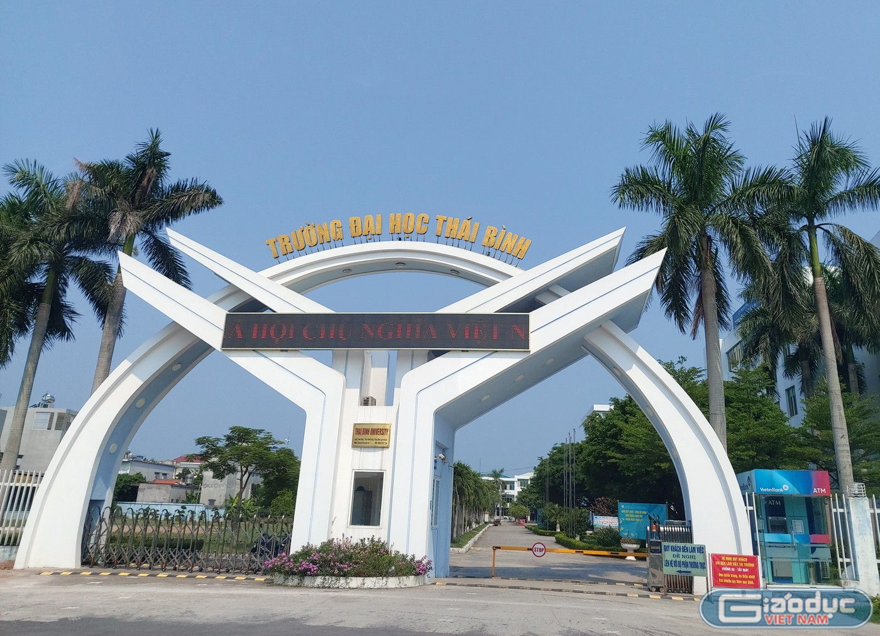

*Hình 2.1: Hình ảnh đại học thái bình*

Trường Đại học Thái Bình (Thai Binh University) là trường công lập, đa ngành, đa lĩnh vực thuộc Top đầu khu vực và được sự quan tâm đặc biệt của tỉnh Thái Bình, các bộ, ban, ngành, các doanh nghiệp trong và ngoài nước.

Trải qua 60 năm xây dựng và phát triển, hiện nay cơ cấu tổ chức của Trường gồm: Ban Giám hiệu, 9 phòng chức năng, 9 khoa đào tạo, 4 trung tâm với 9 ngành đào tạo bậc đại học, phối hợp đào tạo 17 ngành bậc cao đẳng; ngoài ra Trường kết hợp với các trường đầu ngành đào tạo trình độ sau đại học và bồi dưỡng, cấp các loại chứng chỉ chuẩn chức danh nghề nghiệp. Tính đến cuối năm 2020, tổng số học sinh, sinh viên đang học tại Trường là 3.500 học sinh, sinh viên.

Công tác tuyển sinh được Trường xác định là nhiệm vụ trọng tâm, xuyên suốt quá trình hoạt động, tích cực đổi mới công tác tuyển sinh theo từng đối tượng, từng hệ, từng giai đoạn. Hàng năm, ngoài tổ chức “Ngày hội tư vấn tuyển sinh và hướng nghiệp”, Trường thực hiện nhiều hình thức truyền thông, quảng bá, giới thiệu hình ảnh của Trường tới phụ huynh, học sinh và các đối tượng khác. Năm 2020, Trường bắt đầu thực hiện tuyển sinh đào tạo đối tượng cán bộ xã, phường trong tỉnh để đạt chuẩn trình độ đại học theo quy định của Bộ Nội vụ và đã đạt được những kết quả rất đáng khích lệ.

Hoạt động nghiên cứu khoa học - chuyển giao khoa học công nghệ của Trường được quan tâm và tạo hiệu ứng lan tỏa đối với cán bộ, giảng viên, học sinh, sinh viên. Là trường đại học địa phương, trên cơ sở bám sát chiến lược phát triển kinh tế - xã hội của tỉnh, giai đoạn 2015 - 2019 Trường đã thực hiện hoàn thành 1 đề tài cấp quốc gia, 8 đề tài cấp tỉnh, nhiều giải thưởng trong hội thi sáng tạo khoa học kỹ thuật cấp tỉnh hàng năm và hàng trăm đề tài cấp trường, khoa, phòng, trung tâm. Hoạt động nghiên cứu khoa học trong sinh viên có nhiều chuyển biến, nhiều đề tài nghiên cứu khoa học của sinh viên được giải thưởng trong các cuộc thi, có tính thực tiễn cao.

Công tác hợp tác quốc tế được mở rộng với các biên bản ghi nhớ hợp tác cùng nhiều học viện, trường đại học nước ngoài như: Học viện Kỹ thuật Sáng Tân Đào Viên (Đài Loan), Trường Đại học Soongsil (Hàn Quốc), Trường Nhật ngữ Sendai, Trường Nhật ngữ Tokyo JE...

Công tác bảo đảm chất lượng và kiểm định chất lượng giáo dục luôn được nhà trường quan tâm. Song song với việc xây dựng và hoàn thiện hệ thống văn bản quản lý và điều hành, Trường chú trọng bồi dưỡng cán bộ chuyên trách để hoàn thiện hệ thống bảo đảm chất lượng và kiểm định cơ sở đào tạo theo quy định. Công tác khảo sát chương trình đào tạo, chất lượng đào tạo được thực hiện thông qua việc lấy ý kiến phản hồi từ sinh viên, cựu sinh viên, cán bộ, giảng viên, nhà tuyển dụng lao động nhằm cải tiến chương trình đào tạo, cải tiến chất lượng phục vụ, hỗ trợ các hoạt động dạy và học hướng tới đáp ứng sự hài lòng của các bên liên quan. Việc thực hiện “ba công khai” được triển khai theo quy định và cập nhật định kỳ trên cổng thông tin của nhà trường.

Có được những thành tựu như ngày nay không thể không kể tới đội ngũ cán bộ, giảng viên, người lao động qua các thời kỳ. Trường luôn quan tâm, động viên, khuyến khích cán bộ, giảng viên, người lao động tự học tập nâng cao trình độ lý luận chính trị, chuyên môn nghiệp vụ, ngoại ngữ, tin học để đáp ứng yêu cầu nhiệm vụ trong tình hình mới. Đến tháng 10/2020, trên 90% cán bộ, giảng viên của Trường đạt trình độ thạc sĩ, tiến sĩ.

Những năm gần đây, trước khó khăn chung của ngành Giáo dục và Đào tạo, Trường Đại học Thái Bình vẫn giữ vững và ổn định quy mô, chất lượng đào tạo các ngành học, bậc học. Trong quá trình đào tạo, Trường luôn chú trọng đa dạng hóa các giải pháp quản lý, nâng cao chất lượng, phát triển chương trình học theo định hướng ứng dụng; quan tâm nghiên cứu khoa học, cải tiến và số hóa phương pháp dạy học. Các thế hệ học sinh, sinh viên ra trường vững về chuyên môn, giỏi về kỹ năng đáp ứng nhu cầu nhân lực trong và ngoài tỉnh. Khảo sát hệ thống cựu sinh viên cho thấy, từ năm 2015 đến năm 2020 tỷ lệ sinh viên ra trường làm đúng ngành đào tạo đạt trên 85% và tăng trưởng đều qua các năm.

**2.2 Các công nghệ sử dụng trong đề tài**

**2.2.1 Sử dụng ngôn ngữ siêu văn bản HTML5, CSS**

Khái niệm:HTML/CSS đều là hai ngôn ngữ siêu văn bản. Trong khi HTML (HyperText Markup Language – ngôn ngữ đánh dấu) được dùng để xây dựng cấu trúc cho từng phần nội dung thì CSS (Cascading Style Sheet- ngôn ngữ định dạng theo từng lớp) được dùng để tạo định dạng hiển thị cho HTML. Nói cách khác, HTML là công cụ để thêm nội dung và mô tả ý nghĩa cho bố cục, còn CSS là công cụ để trang trí, thiết lập cỡ chữ, màu sắc, các kiểu chữ, hiệu ứng đơn giản… cho giao diện trang web.

- Đặc điểm:

+ HTML5 hỗ trợ cho nhiều ứng dụng hơn: như SVG, canvas…

+ Lưu dữ liệu tạm: HTML5 sử dụng Web SQL databases, application cache.

+ JavaScript chạy trong Web browser: HTML5 hỗ trợ hoàn toàn cho JavaScript chạy trên Web browser.

+ SGML: Khác với HTML, HTML5 không dựa trên SGML, nhờ vậy, sản phẩm lập trình có độ tương thích cao hơn.

+ Css tương thích với HTML5.

+ Hiển thị cho các thiết bị có kích thước khác nhau.

+ Tối ưu hóa công cụ tìm kiếm SEO.

+ Tương thích với mọi trình duyệt

**2.2.2 Ngôn ngữ lập trình JavaScript (viết tắt: JS)**

**Khái niệm:** JavaScript là ngôn ngữ lập trình được nhà phát triển sử dụng để tạo trang web tương tác. Từ làm mới bảng tin trên trang mạng xã hội đến hiển thị hình ảnh động và bản đồ tương tác, các chức năng của JavaScript có thể cải thiện trải nghiệm người dùng của trang web. Là ngôn ngữ kịch bản phía máy khách, JavaScript là một trong những công nghệ cốt lõi của World Wide Web. Ví dụ: khi duyệt internet, bất cứ khi nào bạn thấy quảng cáo quay vòng dạng hình ảnh, menu thả xuống nhấp để hiển thị hoặc màu sắc phần tử thay đổi động trên trang web cũng chính là lúc bạn thấy các hiệu ứng của JavaScript.

**Đặc điểm:**

+ Hướng đối tượng, đơn giản, động, …

+ Khả năng sáng tạo nhằm phát triển các ứng dụng một cách dễ dàng hơn nữa.

+ JavaScript sẽ giúp Website không còn là các tài liệu HTML tĩnh, mà có thể bao gồm các chương trình tương tác với người dùng, tự động tạo ra nội dung, kiểm soát được trình duyệt,

**2.2.3 Ngôn ngữ lập trình PHP**

**Khái niệm:** Ngôn ngữ PHP là từ viết tắt của Personal Home Page (hiện nay là Hypertext Preprocessor). Thuật ngữ này chỉ chuỗi ngôn ngữ kịch bản hay mã lệnh, phù hợp để phát triển cho các ứng dụng nằm trên máy chủ.

Khi viết phần mềm bằng ngôn ngữ PHP, chuỗi lệnh sẽ được xử lý trên server để từ đó sinh ra mã HTML trên client. Và dựa vào đó, các ứng dụng trên website của bạn sẽ hoạt động một cách dễ dàng.

Người ta thường sử dụng PHP trong việc xây dựng và phát triển các ứng dụng website chạy trên máy chủ. Mã lệnh PHP có thể nhúng được vào trang HTML bằng cách sử dụng cặp thẻ PHP.

Nhờ đó, website bạn phát triển dễ dàng kết nối được với các website khác trên hệ thống mạng internet.

PHP cũng là ngôn ngữ lập trình mã nguồn mở và miễn phí. PHP tương thích với nhiều nền tảng khác nhau như Windows, MacOS và Linux, v.v.

Đa phần các trang website bạn đang sử dụng hàng ngày để học tập, làm việc và giải trí đều sử dụng **ngôn ngữ lập trình PHP**. Chẳng hạn như Facebook, Pinterest, [Wikipedia](https://www.wikipedia.org/), WordPress, v.v.

Ngôn ngữ lập trình PHP được đánh giá là dễ đọc. Do vậy, cũng dễ hiểu tại sao nó lại trở thành ngôn ngữ được nhiều bạn trẻ ưu tiên lựa chọn học trước khi bắt đầu vào nghề.

**Đặc điểm:**

**Tính đơn giản và linh động**: PHP sử dụng mã nguồn mở nên việc cài đặt và sử dụng nó rất dễ dàng. Ngôn ngữ này phù hợp với cả những người hoàn toàn mới với nghề lập trình viên. Bạn chỉ cần học chăm chỉ **trong 3 – 6 tháng** để thuần thục nó.

**Cộng đồng hỗ trợ lớn**: PHP là một ngôn ngữ phổ biến nên các diễn đàn, đội nhóm chuyên sâu của PHP thuộc hàng ngũ đầu của ngành. Bên cạnh đó, thị trường tuyển dụng cho công việc này cũng chưa bao giờ giảm nhiệt.

**Cơ sở dữ liệu đa dạng**: PHP cho phép kết nối với hầu hết các loại cơ sở dữ liệu như MySQL, mSQL, MS-SQL, SQLite, PostgreSQL, v.v. Nhờ vậy, bạn sẽ không bị giới hạn và có thể chọn cơ sở dữ liệu tối ưu nhất cho ứng dụng của mình.

**Thư viện phong phú**: Nhiều sách hướng dẫn và các tài liệu tham khảo có sẵn, cung cấp các kiến thức hữu ích cho các lập trình viên mới làm quen dần.

**2.2.4 Cms Wordpress**

**Khái niệm:** WordPress là một **hệ thống mã nguồn mở** dùng để xuất bản **blog/website** được viết bằng ngôn ngữ lập trình [PHP](https://vi.wikipedia.org/wiki/PHP) và cơ sở dữ liệu [MySQL](https://vi.wikipedia.org/wiki/MySQL). WordPress được biết đến như một [CMS](https://vi.wikipedia.org/wiki/H%E1%BB%87_qu%E1%BA%A3n_tr%E1%BB%8B_n%E1%BB%99i_dung) miễn phí nhưng tốt, dễ sử dụng và phổ biến nhất trên thế giới.

Với WordPress, bạn có thể tạo trang web thương mại điện tử, cổng thông tin, portfolio online, diễn đàn thảo luận và những web tuyệt vời khác.

**Đặc điểm:**

+**Dễ sử dụng**: Thao tác sử dụng WordPress rất đơn giản, dễ hiểu và dễ vận hành nên người sử dụng không cần biết kiến thức lập trình nâng cao.

+ **Dễ quản lý**: Hệ thống quản trị dễ dàng, tất cả các mục như bài đăng, giao diện, cài đặt,... được sắp xếp dễ hiểu, khoa học và thân thiện với người dùng.

+ **Hỗ trợ nhiều loại ngôn ngữ**: WordPress hỗ trợ **52 ngôn ngữ** trong đó có tiếng Việt.

+ **Thiết kế trang web đa dạng**: Nhiều gói giao diện có sẵn, hệ thống Themes đồ sộ, có thể làm nhiều loại website.

+ **Tiết kiệm chi phí**: Có rất nhiều themes miễn phí và có sẵn để sử dụng, bạn có thể thiết kế một website riêng mà không tốn bất kỳ chi phí nào.

+ **Cộng đồng sử dụng rộng lớn**: Có thể học hỏi các mẹo vặt và thủ thuật dành cho WordPress từ những người khác trên Internet.

**2.2.5 Môi trường lập trình: Visual Studio Code**

**Khái niệm:** Visual Studio Code (VS Code) là một trình soạn thảo mã nguồn mở gọn nhẹ nhưng có khả năng vận hành mạnh mẽ trên 3 nền tảng là Windows, Linux và macOS được phát triển bởi Microsoft. Nó hỗ trợ cho JavaScript, Node.js và TypeScript, cũng như cung cấp một hệ sinh thái mở rộng vô cùng phong phú cho nhiều ngôn ngữ lập trình khác.

**Đặc điểm:**

**+** Hoạt động đa nền tảng

+ Đơn giản trong việc chỉnh sửa, xây dựng và gỡ lỗi

+Sự hỗ trợ của cộng đồng GitHub

+ Kiến trúc cực mạnh mẽ và có thể mở rộng

**2.2.6 Hệ quản trị cơ sở dữ liệu phpmysql (8.1.5)**

**Khái niệm:** P**HPMyAdmin** là phần mềm mã nguồn mở được viết bằng PHP hỗ trợ hệ quản trị cơ sở dữ liệu [MySQL](https://maychusaigon.vn/mysql-la-gi/). Hỗ trợ quy trình sẽ được cung cấp thông qua giao diện web.

Với PHPMyAdmin, bạn có thể làm việc với một đối tượng trong khi xử lý các tình huống không lường trước. Đặc biệt nó còn có khả năng tự động sao lưu MySQL.

**Đặc điểm:**

+ Quản trị người dùng (users): thêm, xóa, sửa (phân quyền).

+ Quản trị cơ sở dữ liệu: Tạo, xóa, chỉnh sửa, thêm bảng, trường, hàng và tìm kiếm các đối tượng.

+ Nhập/Xuất dữ liệu (Import/Export): Các định dạng SQL, XML và CSV được hỗ trợ.

+ Thực thi các truy vấn MySQL, giám sát quá trình và theo dõi.

+ Sao lưu và phục hồi (Backup/Restore) thủ công.

**2.2.7 Hosting và tên miền (do công ty vietnix cung cấp)**

**Khái niệm:** Host, hay Web Hosting được gọi chung là **Hosting**, là dịch vụ lưu trữ dữ liệu và chia sẻ dữ liệu trực tuyến, là không gian trên máy chủ có cài đặt các dịch vụ internet như [world wide web](https://megaweb.vn/lich-su-hinh-thanh-va-phat-trien-cua-world-wide-web) (WWW), truyền file (FTP), mail,...bạn có thể chứa nội dung trang web, trang blog hay dữ liệu của mình trên không gian đó. Ví dụ: Bình thường bạn có 1 file trong máy tính, trong Localhost của bạn, giờ bạn lại muốn cho người khác xem thì bạn cần tải file đó lên mạng, nơi để lưu trữ file đó gọi là Hosting.

**Tên miền hay còn được gọi là domain name**là một chuỗi ký tự được đặt theo cú pháp quy ước, nó định danh cho một địa chỉ web trên Internet. **Tên miền là địa chỉ của một trang web hay blog**, người dùng sẽ truy cập vào website bằng cách nhập trực tiếp tên miền trên trình duyệt web hoặc click vào đường dẫn tên miền ở bất kỳ đâu trên Internet. Nói theo cách đơn giản hơn, nếu website là ngôi nhà thì tên miền chính là địa chỉ của nó. Nó đóng vai trò như là địa chỉ nhà hay mã zip code để định vị, trình duyệt web cần có một tên miền để hướng bạn đến một trang web. Chi tiết cấu tạo của một tên miền (Domain) sẽ được tạo thành bởi hai phần chính, phần đầu là tên thương hiệu, phần sau tên loại miền.

**2.2.8 Quản lý source code github**

**Khái niệm:** GitHub là một dịch vụ lưu trữ mã nguồn và quản lý phiên bản phân tán (distributed version control system) phổ biến. Nó cho phép các nhà phát triển phát triển phần mềm cộng tác, quản lý và theo dõi sự thay đổi trong mã nguồn của dự án.

GitHub cung cấp một nền tảng trực quan và dễ sử dụng để lưu trữ các dự án phần mềm, quản lý phiên bản và phối hợp công việc giữa các thành viên trong một nhóm phát triển. Được phát triển dựa trên hệ thống quản lý phiên bản Git, GitHub cung cấp nhiều tính năng hữu ích như hệ thống theo dõi lỗi (issue tracking), wiki, công cụ hỗ trợ liên quan đến việc kiểm tra mã (code review), tích hợp liên tục (continuous integration) và nhiều hơn nữa

**Đặc điểm:**

**- Lưu trữ mã nguồn:** GitHub cho phép người dùng lưu trữ mã nguồn của dự án trong các kho lưu trữ (repositories). Mọi người có thể tạo kho lưu trữ mới và tải lên mã nguồn từ máy tính của họ.

**- Quản lý phiên bản:** GitHub được xây dựng dựa trên hệ thống quản lý phiên bản phân tán Git. Người dùng có thể quản lý phiên bản mã nguồn của dự án, tạo các nhánh (branches), thực hiện các thay đổi và hợp nhất (merge) các nhánh.

**- Hệ thống theo dõi lỗi (issue tracking):** GitHub cung cấp tính năng theo dõi lỗi để quản lý và giải quyết các vấn đề liên quan đến dự án. Người dùng có thể tạo và gán các vấn đề, bình luận và theo dõi tiến trình giải quyết.

**- Công cụ hỗ trợ kiểm tra mã (code review):** GitHub cung cấp công cụ cho phép người dùng xem xét, phê duyệt và đề xuất thay đổi vào mã nguồn. Người dùng có thể tạo các yêu cầu kéo (pull requests) và mời người khác tham gia vào quá trình xem xét và thảo luận.

**- Tích hợp liên tục (continuous integration):** GitHub tích hợp với các công cụ CI/CD (continuous integration/continuous deployment) phổ biến như Travis CI, CircleCI, Jenkins và nhiều công cụ khác. Điều này cho phép người dùng tự động hóa quy trình kiểm tra và triển khai mã nguồn sau mỗi lần thay đổi.

**2.2.9 Công cụ chỉnh sửa ảnh: PhotoShop**

**Khái niệm:** Photoshop chính là phần mềm chỉnh sửa ảnh nổi tiếng nhất hiện nay và được rất nhiều người sử dụng trên toàn thế giới. Photoshop là phần mềm không thể thiếu trong việc xây dựng Website, và đây cũng chính là phần mềm không thể thiếu trong việc xây dựng lên những tác phẩm ấn tượng hay và trình sửa ảnh đẹp nhất hiện nay.

**Đặc điểm:**

+ Nó xuất hiện với tần suất lớn.

+ Là phần mềm chuyên dụng dùng cho các công ty về tạo Web hay các trang mạng dùng các hình ảnh, hay các tạp chí …

+ Sửa lỗi hình ảnh, điều chỉnh bức hình với nhiều màu sắc phù hợp với quang cảnh, khôi phục được các bức hình cũ. Thiết kế giao diện trang Web trên Photoshop. Giúp chỉnh sửa, cắt ghép hình ảnh chính xác ở Website. Tạo nên hình ảnh hiển thị đều nhau, không xô lệch và bắt mắt trên trang Web.

## 2.3. Yêu cầu của website sau khảo sát

Phần quản lý trong admin:

Phần quản lý khách hàng:

+ Website không nên quá phức tạp.

+ Dung lượng file không quá lớn

+ Thanh menu thật đơn giản.

+ An toàn và bảo mật dữ liệu.

+ Kiểm tra website có tương thích với các trình duyệt phổ biến hay không.

+ Hiển thị được các khóa học, các bài học chi tiết của khóa học

+ Cho phép khách hàng xem thông tin chi tiết, tìm kiếm các khóa học, tin tức mà khách hàng quan tâm.

+ Cho phép khách hàng đăng ký, đăng nhập tài khoản

+ Cho phép liên hệ với người quản trị.

+ Cho phép khách hàng để lại đánh giá khóa học

Các yêu cầu phi chức năng:

+ Giao diện website dễ sử dụng, trực quan, thân thiện với khách hàng.

+ Website phải xử lý nhanh chóng và chính xác. Tính bảo mật và độ an toàn cao

+ Tương thích với đa phần các trình duyệt web hiện tại.

## 2.4 Các chức năng của website Trang web quản trị:

+ Quản lý khóa học: Cập nhật thông tin về các khóa học.

+ Quản lý tin tức, danh mục tin tức, tin tức, giới thiệu, liên hệ, slide của trang Web.

+ Quản lý phân quyền.

+ Quản lý thông tin khách hàng.

+ Hiển thị khóa học theo danh mục của khóa học

+ Hiển thị thông tin khóa học( thông tin khóa học, hình ảnh khóa học, bài viết liên quan...)

+ Giới thiệu về website, về đại học thái bình.

+ Hiển thị danh sách các tin tức, tin tức, bài giới thiệu, thông tin liên hệ .

+ Cho phép khách hàng đăng ký, đăng nhập tài khoản.

+ Cho phép khách hàng thay đổi thông tin tài khoản.

+ Cho phép khách hàng tìm kiếm hàng theo tên, lọc hàng theo tên, danh muc

## 2.5. Các tác nhân của website

Dựa vào mô tả bài toán, ta có thể xác định được các tác nhân chính của website như sau:

Tác nhân Admin: người thực hiện các chức năng quản trị website, tài khoản, khách hàng, phân quyền cho quản lý, quản lý giao diện, cấu hình Website. Để thực hiện các chức năng quản trị trong website tác nhân này bắt buộc phải thực hiện đăng nhập.

Tác nhân quản lý có các chức năng sau: quản lý khóa học, quản lý danh mục khóa học, quản lý khách hàng,quản lý bài viết tin tức. Để thực hiện chức năng này người quản lý phải đăng nhập.

Tác nhân khách hàng: có thể thực hiện các chức năng như đăng ký tài khoản, đăng nhập. Tìm kiếm khóa học, xem tin tức, tham gia các khóa học.

# **CHƯƠNG III. PHÂN TÍCH THIẾT KẾ HỆ THỐNG**

## 3.1 Biểu đồ phân cấp chức năng

***\* Khái niệm***:

- Biểu đồ phân cấp chức năng (FDD/ FHD) là công cụ khởi đầu để mô tả hệ thống qua chức năng do công ty IBM phát triển, cho đến nay nó vẫn còn được sử dụng. Nó cho phép phân rã dần dần các chức năng từ chức năng mức cao thành chức năng chi tiết nhỏ hơn và kết quả cuối cùng ta thu được một cây chức năng. Cây chức năng này xác định một cách rõ ràng dễ hiểu cái gì xảy ra trong hệ thống.

***\* Mục đích***

**-** Xác định phạm vi của hệ thống phân tích.

- Cho phép mô tả khái quát dần các chức năng của tổ chức một cách trực tiếp, khách quan, phát hiện được chức năng thiết hoặc trùng lặp

- Tạo điều kiện thuận lợi khi hợp tác giữa nhà thiết kế và người sử dụng trong quá trình phát triển hệ thống.

## 3.2 Biểu đồ Use-case

**\* Khái niệm:**

- Use Case là một kỹ thuật được dùng trong kỹ thuật phần mềm và hệ thống để nắm bắt yêu cầu chức năng của hệ thống. Use Case mô tả sự tương tác đặc trưng giữa người dùng bên ngoài (actor) và hệ thống. Một trong những cách biểu diễn trực quan phổ biến hiện nay là lược đồ Use Case của UML.

- Một biểu đồ Use - Case thể hiện: hệ thống, tác nhân và Use Case.

**\* Mục đích:**

- Mô hình hóa nhằm tạo ra một tài liệu mô tả tổng thể về hệ thống bằng cách xác định mục đích của người dùng.

- Giống như một bản hợp đồng giữa người phát triển phần mềm và khách hàng. Là công cụ mạnh mẽ cho việc lập kế hoạch. Được dùng trong tất cả các giai đoạn trong quy trình phát triển hệ thống:

+ Khách hàng phê chuẩn biểu đồ Use Case.

+ Sử dụng biểu đồ Use Case để thảo luận với khách hàng. + Sử dụng mô hình này để hiểu rõ hơn về hệ thống.

Biểu đồ Use-case tổng quát

…

Biểu đồ use-case đăng nhập

Tác nhân: Admin, Khách hàng

Mô tả: Use-case cho admin, khách hàng đăng nhập vào website.

Điều kiện trước: admin đăng nhập vào website.

Dòng sự kiện chính:

Chọn chức năng đăng nhập.

Giao diện đăng nhập hiển thị.

+ Nhập Tài khoản, mật khẩu vào giao diện đăng nhập.

+ Website kiểm tra tài khoản và mật khẩu nhập của admin. Nếu nhập sai thì chuyển sang dòng sự kiện rẽ nhánh A1. Nếu nhập đúng thì website sẽ chuyển tới trang chủ.

Use-case kết thúc.

Dòng sự kiện rẽ nhánh:

+ Dòng rẽ nhánh A1: Admin, Khách hàng đăng nhập không thành công.

+ Website thông báo quá trình đăng nhập không thành công do tài khoản hoặc mật khẩu.

+ Chọn nhập lại website yêu cầu nhập lại tài khoản, mật khẩu. Use-case kết thúc.

Kết quả: Admin, Khách hàng đăng nhập thành công và có thể sử dụng các chức năng quản lý tương ứng trong trang chủ.

## 3.3. Biểu đồ tuần tự

Biểu đồ tuần tự chức năng đăng nhập

# **CHƯƠNG 4: CƠ SỞ DỮ LIỆU**

## 4.1 Tổng quan về cơ sở dữ liệu trong wordpress

Mỗi cài đặt WordPress có 12 bảng mặc định trong cơ sở dữ liệu. Mỗi bảng cơ sở dữ liệu chứa dữ liệu cho các phần, tính năng và chức năng khác nhau của WordPress.

Nhìn vào cấu trúc của các bảng này, bạn có thể dễ dàng hiểu nơi các phần khác nhau của trang web của bạn được lưu trữ. Hiện tại, cài đặt WordPress mặc định tạo các bảng sau:

Lưu ý: wp_ trước mỗi tên bảng là tiền tố cơ sở dữ liệu bạn chọn trong khi cài đặt. Nó có thể khác nếu bạn thay đổi nó tại thời điểm cài đặt.

**wp_commentmeta:** Bảng này chứa thông tin meta về các bình luận được đăng trên trang web WordPress. Bảng này có bốn trường meta_id, comment_id, meta_key và meta_value. Mỗi meta_id có liên quan đến một comment_id. Một ví dụ về thông tin meta bình luận được lưu trữ là trạng thái bình luận (được phê duyệt, đang chờ xử lý, thùng rác, v.v.).

**wp_comments:** Như tên cho thấy bảng này chứa các bình luận WordPress của bạn. Nó chứa tên tác giả bình luận, url, email, bình luận, vv

**wp_links:** Để quản lý danh sách blog được tạo bởi các phiên bản trước của WordPress hoặc plugin Trình quản lý liên kết .

**wp_options:** Bảng này chứa hầu hết các cài đặt toàn trang WordPress của bạn, chẳng hạn như: url trang web, email quản trị viên, danh mục mặc định, bài đăng trên mỗi trang, định dạng thời gian và nhiều hơn nữa. Bảng tùy chọn cũng được nhiều plugin WordPress sử dụng để lưu trữ cài đặt plugin.

**wp_postmeta:** Bảng này chứa thông tin meta về các bài đăng, trang và loại bài đăng tùy chỉnh trên WordPress của bạn. Ví dụ về thông tin meta bài đăng sẽ là mẫu nào sẽ được sử dụng để hiển thị trang, trường tùy chỉnh , v.v. Một số plugin cũng sẽ sử dụng bảng này để lưu trữ dữ liệu plugin như thông tin SEO WordPress .

**wp_posts:** Tên nói bài viết nhưng thực sự bảng này chứa tất cả các loại bài đăng hoặc chúng ta nên nói các loại nội dung. Bảng này chứa tất cả các bài đăng, trang, phiên bản và loại bài đăng tùy chỉnh của bạn .

**wp_termmeta:** Bảng này cho phép các nhà phát triển lưu trữ siêu dữ liệu tùy chỉnh cho các thuật ngữ theo phân loại tùy chỉnh của họ. Ví dụ: WooC Commerce sử dụng nó để lưu trữ siêu dữ liệu cho các thuộc tính và danh mục sản phẩm.

**wp_terms:** WordPress có một hệ thống phân loại mạnh mẽ cho phép bạn tổ chức nội dung của mình. Các mục phân loại riêng lẻ được gọi là các điều khoản và chúng được lưu trữ trong bảng này. Ví dụ: các danh mục và thẻ WordPress của bạn là các nguyên tắc phân loại và mỗi danh mục / thẻ bên trong chúng là một thuật ngữ.

**wp_term_relationships:** Bảng này quản lý mối quan hệ của các loại bài đăng WordPress với các điều khoản trong bảng wp_terms. Ví dụ: đây là bảng giúp WordPress xác định bài X thuộc danh mục Y.

**wp_term_taxonomy:** Bảng này xác định các nguyên tắc phân loại cho các thuật ngữ được xác định trong bảng wp_terms. Ví dụ: nếu bạn có thuật ngữ Hướng dẫn WordPress WordPress , thì bảng này chứa dữ liệu cho biết nó được liên kết với một danh mục phân loại được gọi là danh mục. Nói tóm lại, bảng này có dữ liệu giúp WordPress phân biệt giữa thuật ngữ nào là danh mục, đó là thẻ, v.v.

**wp_usermeta:** Chứa thông tin meta về người dùng đã đăng ký trên trang web của bạn.

**wp_users:** Chứa thông tin người dùng như tên người dùng, mật khẩu, email người dùng, v.v.

## 4.2 Các bảng dữ liệu

*Cơ sở dữ liệu được wordpress tự động khởi tạo, ngoài ra cá nhân lập trình viên thêm vào hoặc được tạo tự động bằng plugin khi lập trình viên add những plugin vào mã nguồn. Cơ sở dữ liệu của wordpress khá lớn, cụ thể số lượng bảng trong project này là 90 bảng (62 bảng đang sử dụng,28 bảng trong quá trình phát triển) chính vì vậy em chỉ liệt kê 1 số bảng dữ liệu đặc trưng. Có thể xem chi tiết cơ sở dữ liệu của website tại:

+ Bảng wp_user

|  |  |  |  |  |
| --- | --- | --- | --- | --- |
| STT | Tên trường | Kiểu dữ liệu | Ràng buộc | Mô tả |
| 1 | ID |  |  |  |
| 2 | User_login |  |  |  |
| 3 | User_name |  |  |  |
| 4 | User_email |  |  |  |
| 5 | User_url |  |  |  |
| 6 | User_registered |  |  |  |

+ Bảng wp_user

|  |  |  |  |  |
| --- | --- | --- | --- | --- |
| STT | Tên trường | Kiểu dữ liệu | Ràng buộc | Mô tả |
| 1 | ID |  |  |  |
| 2 | User_login |  |  |  |
| 3 | User_name |  |  |  |
| 4 | User_email |  |  |  |
| 5 | User_url |  |  |  |
| 6 | User_registered |  |  |  |

+ Bảng wp_user

|  |  |  |  |  |
| --- | --- | --- | --- | --- |
| STT | Tên trường | Kiểu dữ liệu | Ràng buộc | Mô tả |
| 1 | ID |  |  |  |
| 2 | User_login |  |  |  |
| 3 | User_name |  |  |  |
| 4 | User_email |  |  |  |
| 5 | User_url |  |  |  |
| 6 | User_registered |  |  |  |

+ Bảng wp_user

|  |  |  |  |  |
| --- | --- | --- | --- | --- |
| STT | Tên trường | Kiểu dữ liệu | Ràng buộc | Mô tả |
| 1 | ID |  |  |  |
| 2 | User_login |  |  |  |
| 3 | User_name |  |  |  |
| 4 | User_email |  |  |  |
| 5 | User_url |  |  |  |
| 6 | User_registered |  |  |  |

+ Bảng wp_user

|  |  |  |  |  |
| --- | --- | --- | --- | --- |
| STT | Tên trường | Kiểu dữ liệu | Ràng buộc | Mô tả |
| 1 | ID |  |  |  |
| 2 | User_login |  |  |  |
| 3 | User_name |  |  |  |
| 4 | User_email |  |  |  |
| 5 | User_url |  |  |  |
| 6 | User_registered |  |  |  |

+ Bảng wp_user

|  |  |  |  |  |
| --- | --- | --- | --- | --- |
| STT | Tên trường | Kiểu dữ liệu | Ràng buộc | Mô tả |
| 1 | ID |  |  |  |
| 2 | User_login |  |  |  |
| 3 | User_name |  |  |  |
| 4 | User_email |  |  |  |
| 5 | User_url |  |  |  |
| 6 | User_registered |  |  |  |

+ Bảng wp_user

|  |  |  |  |  |
| --- | --- | --- | --- | --- |
| STT | Tên trường | Kiểu dữ liệu | Ràng buộc | Mô tả |
| 1 | ID |  |  |  |
| 2 | User_login |  |  |  |
| 3 | User_name |  |  |  |
| 4 | User_email |  |  |  |
| 5 | User_url |  |  |  |
| 6 | User_registered |  |  |  |

+ Bảng wp_user

|  |  |  |  |  |
| --- | --- | --- | --- | --- |
| STT | Tên trường | Kiểu dữ liệu | Ràng buộc | Mô tả |
| 1 | ID |  |  |  |
| 2 | User_login |  |  |  |
| 3 | User_name |  |  |  |
| 4 | User_email |  |  |  |
| 5 | User_url |  |  |  |
| 6 | User_registered |  |  |  |

+ Bảng wp_user

|  |  |  |  |  |
| --- | --- | --- | --- | --- |
| STT | Tên trường | Kiểu dữ liệu | Ràng buộc | Mô tả |
| 1 | ID |  |  |  |
| 2 | User_login |  |  |  |
| 3 | User_name |  |  |  |
| 4 | User_email |  |  |  |
| 5 | User_url |  |  |  |
| 6 | User_registered |  |  |  |

+ Bảng wp_user

|  |  |  |  |  |
| --- | --- | --- | --- | --- |
| STT | Tên trường | Kiểu dữ liệu | Ràng buộc | Mô tả |
| 1 | ID |  |  |  |
| 2 | User_login |  |  |  |
| 3 | User_name |  |  |  |
| 4 | User_email |  |  |  |
| 5 | User_url |  |  |  |
| 6 | User_registered |  |  |  |

# **CHƯƠNG 5. THIẾT KẾ GIAO DIỆN WEBSITE**

**5.1. Giao diện website**

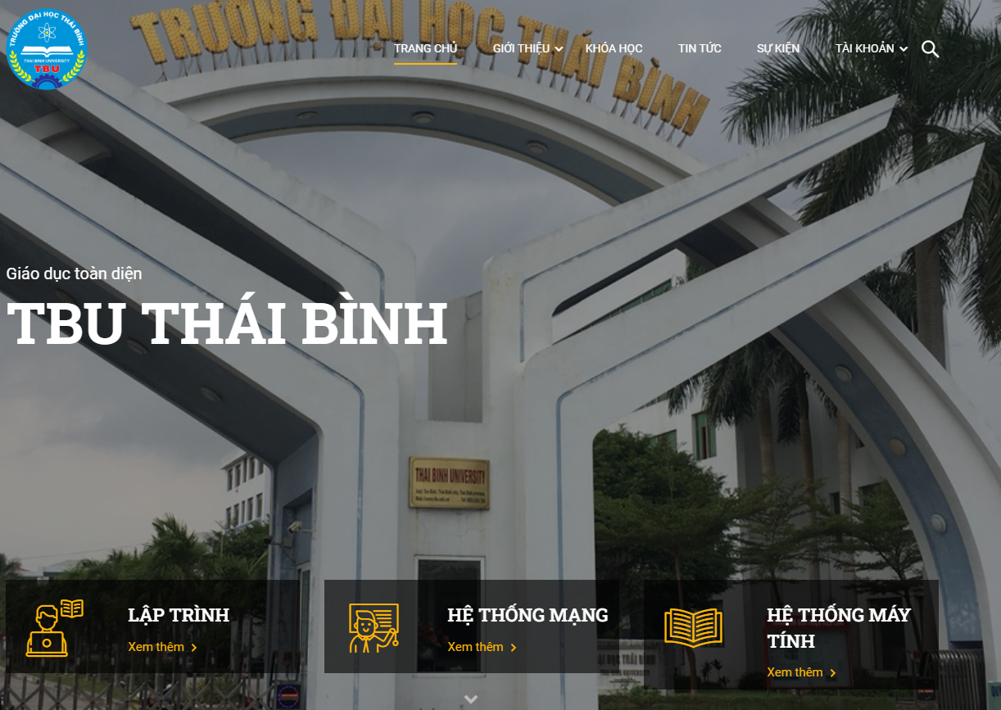

Trang chủ

Giao diện trang giới thiệu

Khi có trang Web của công ty, thì trong trang Web đó cần có trang giới thiệu về công ty của mình để khách hàng tìm hiểu dễ dàng hơn. Trang giới thiệu (About) là loại trang thường thấy nhất trong mỗi Website

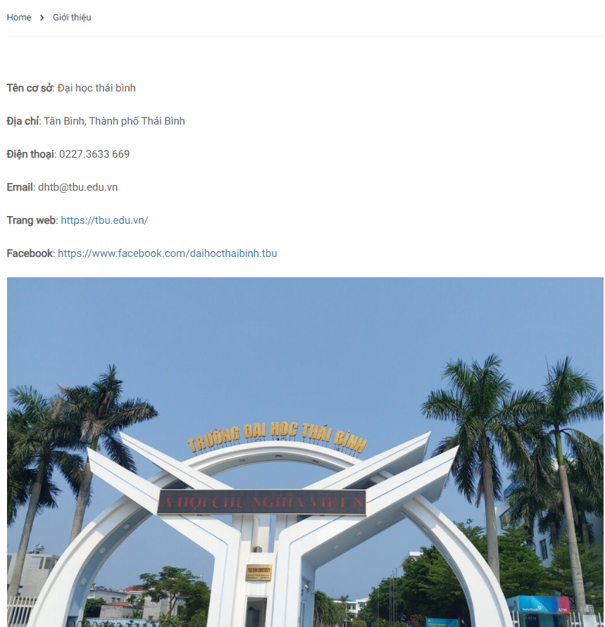

Trang giới thiệu đại học thái bình

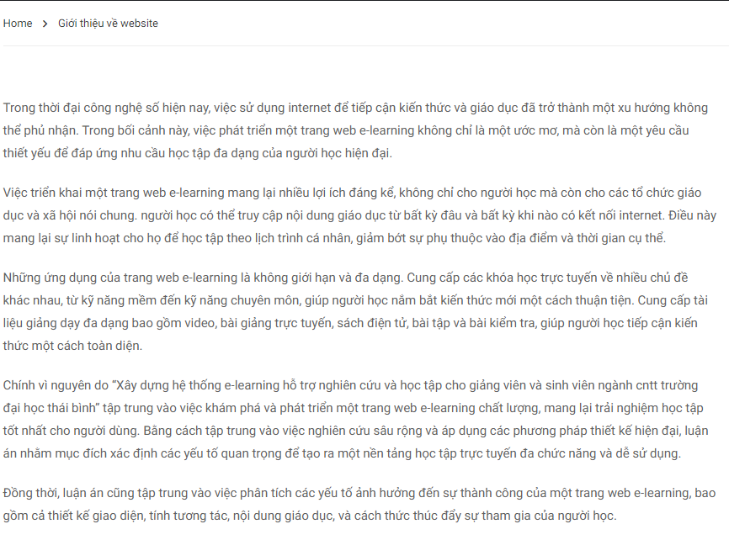

Trang giới thiệu về website

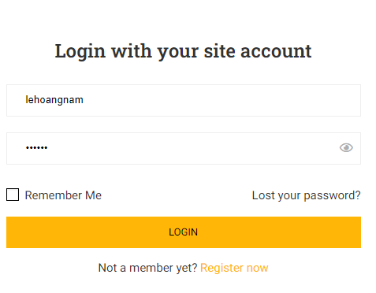

Trang đăng nhập

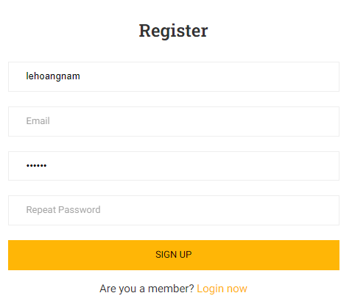

Trang đăng kí

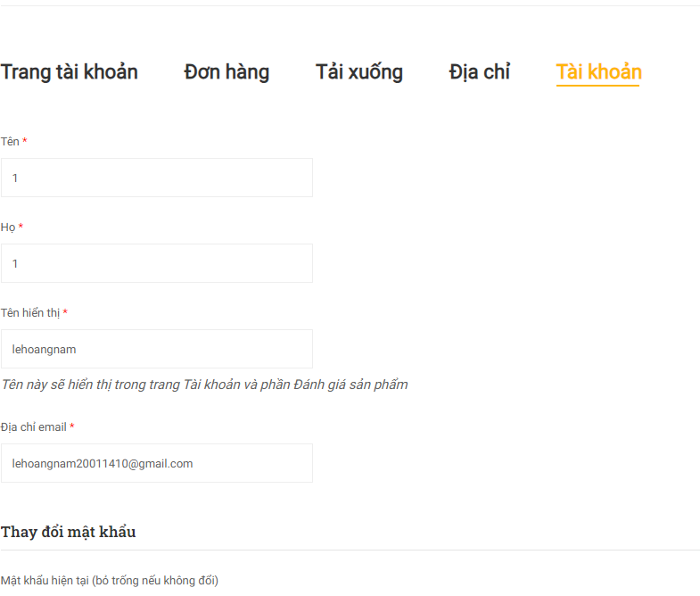

Trang thông tin tài khoản

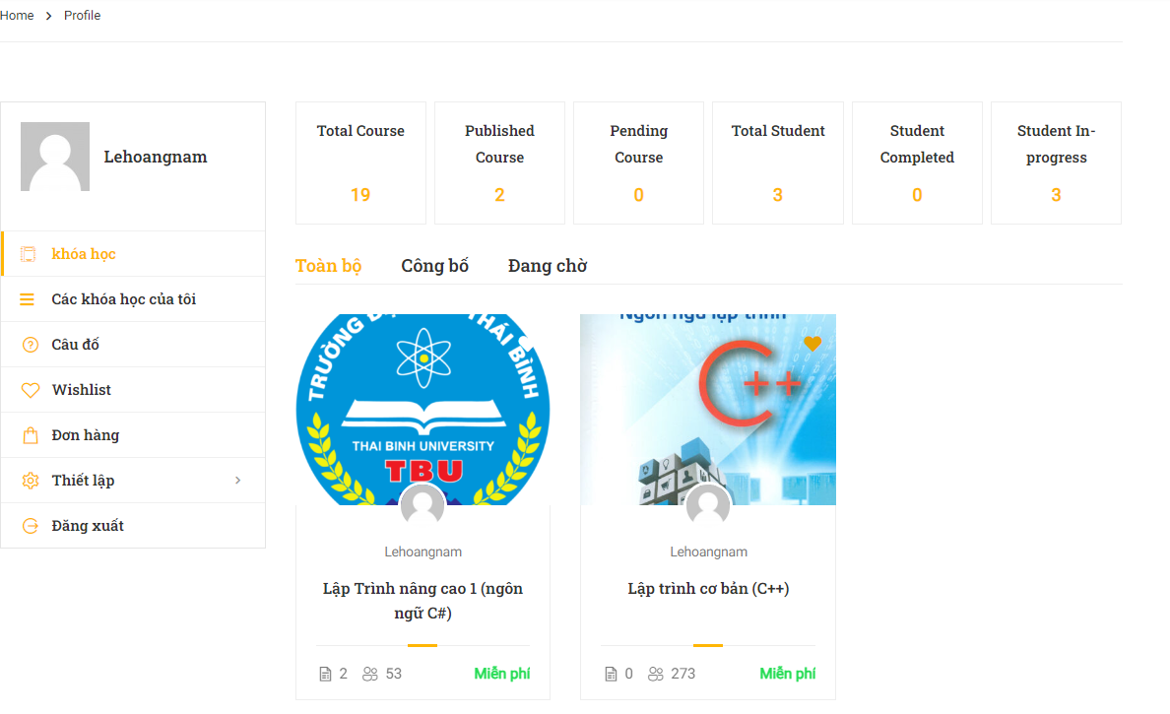

Trang profile

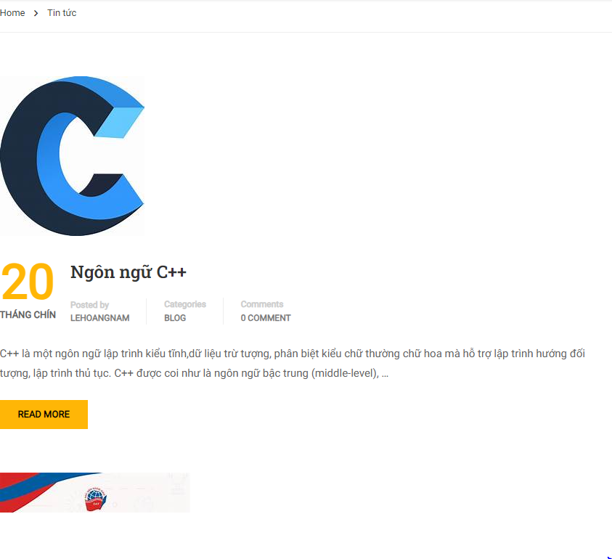

Trang tin tức

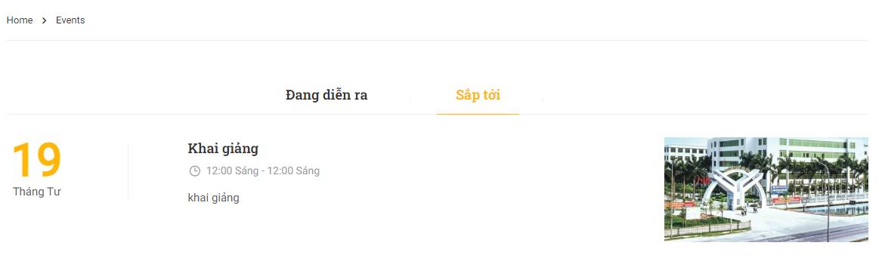

Trang sự kiện

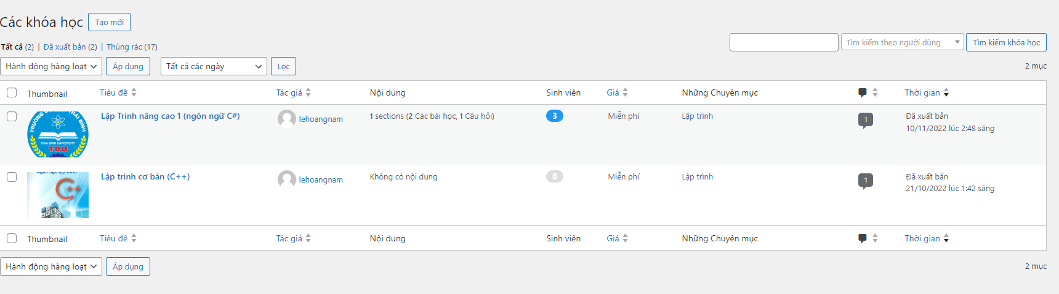

Quản lý khóa học

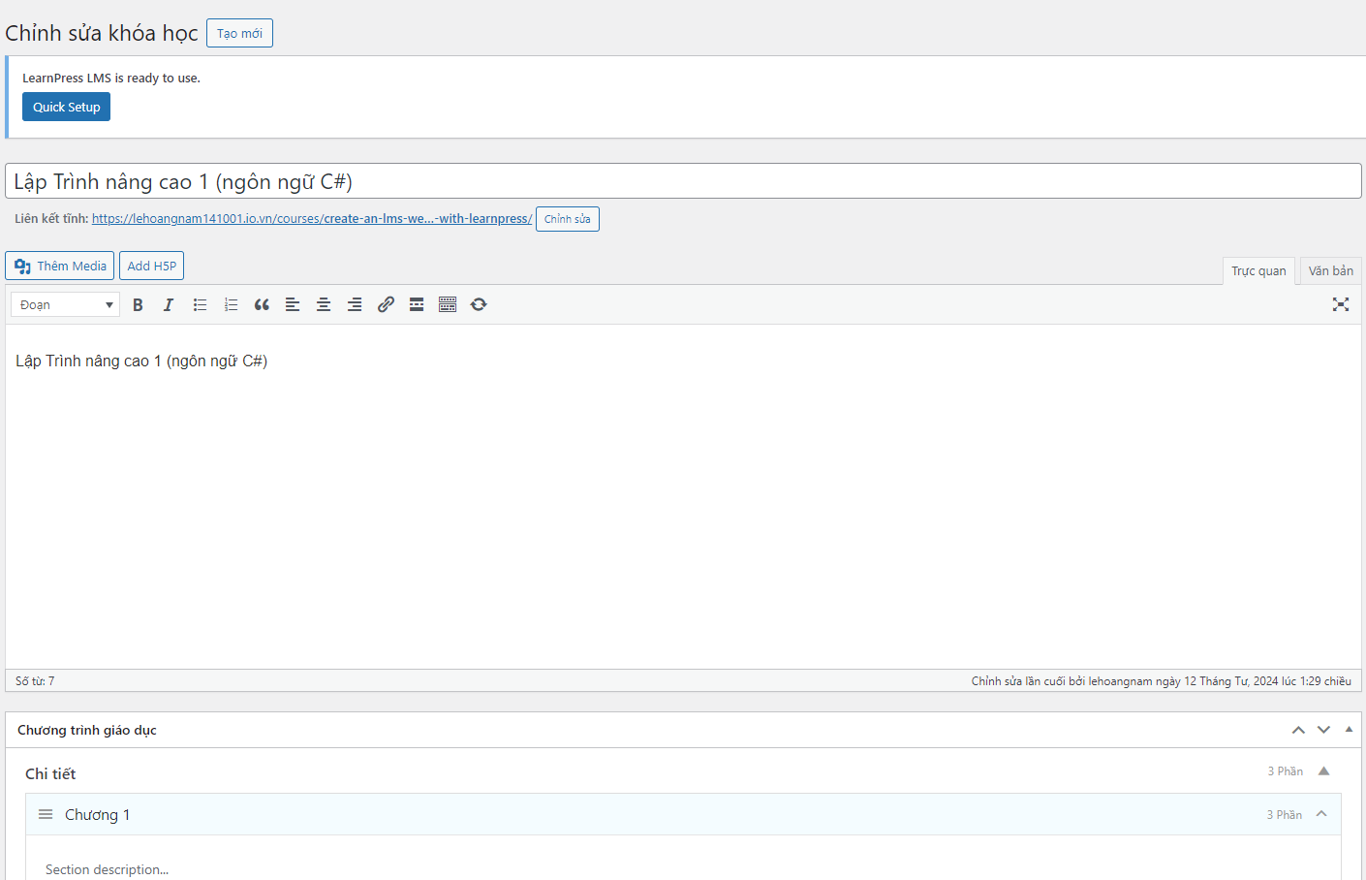

Chỉnh sửa khóa học

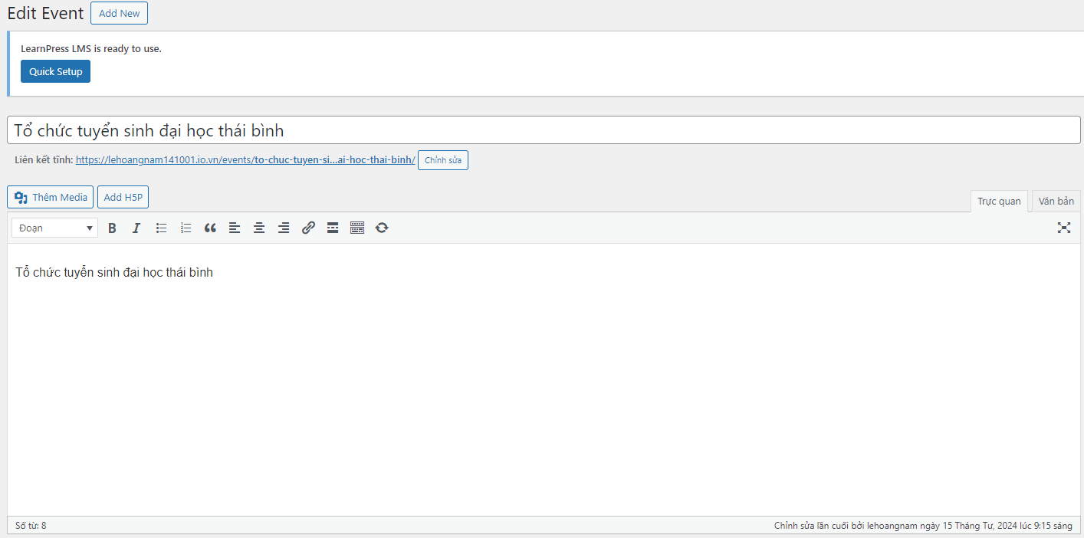

Chỉnh sửa sự kiện

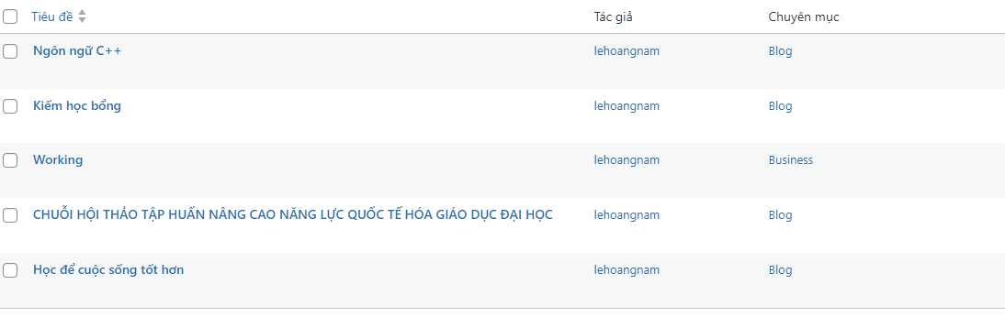

Chỉnh sửa bài viết

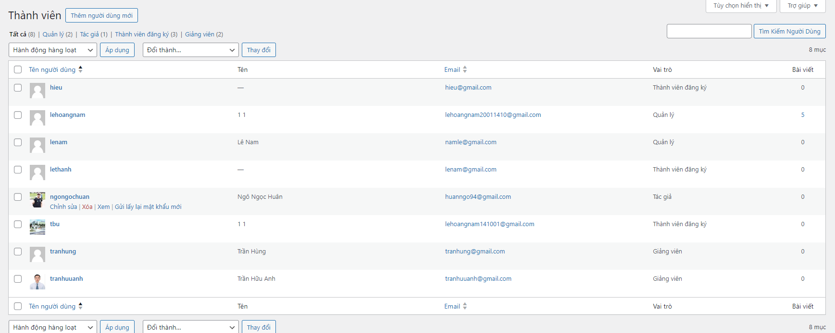

Quản lý người dùng

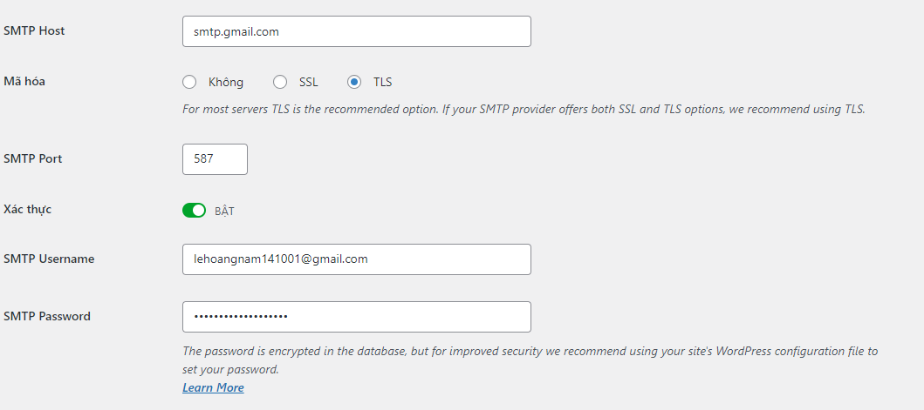

Thiết lập email

# **CHƯƠNG 6. CÀI ĐẶT MỘT SỐ CHỨC NĂNG CHO WEBSITE**

## 6.1 Mã nguồn một số cấu hình của hệ thống

**6.1.1 Cấu hình database**

/** Database Name */

define( 'DB_NAME', 'webbaigiang' );

/** Database username */

define( 'DB_USER', 'admin@gmail.com' );

/** Database password */

define( 'DB_PASSWORD', '123456' );

/** Database hostname */

define( 'DB_HOST', 'localhost' );

define( 'DB_CHARSET', 'utf8mb4' );

**6.1.2 Cấu hình theme eduma**

function thim_setup() {

        load_theme_textdomain( 'eduma', get_template_directory() . '/languages' );

        add_theme_support( 'title-tag' );

        add_theme_support( 'automatic-feed-links' );

        add_theme_support( 'post-thumbnails' )

register_nav_menus(

            array(

                'primary' => esc_html__( 'Primary Menu', 'eduma' ),

            )

        );

        add_theme_support(

            'html5', array(

                'search-form',

                'comment-form',

                'comment-list',

                'gallery',

                'caption',

            )

        );

        add_theme_support( 'woocommerce' );

        add_theme_support( 'thim-core' );

        add_theme_support( 'thim-full-widgets' );

        add_theme_support(

            'post-formats', array(

                'aside', 'image','video','link','gallery','audio',

            )

        );

        add_theme_support( 'wp-block-styles' );

        add_theme_support( 'editor-styles' );

        add_editor_style( 'style-editor.css' );

        add_theme_support( 'align-wide' );

        add_theme_support( 'responsive-embeds' );

        add_theme_support(

            'editor-color-palette', array(

                array(

                    'name'  => esc_html__( 'Primary Color', 'eduma' ),

                    'slug'  => 'primary',

                    'color' => get_theme_mod( 'thim_body_primary_color', '#ffb606' ),

                ),

                array(

                    'name'  => esc_html__( 'Title Color', 'eduma' ),

                    'slug'  => 'title',

                    'color' => get_theme_mod( 'thim_font_title_color', '#333' ),

                ),

                array(

                    'name'  => esc_html__( 'Sub Title Color', 'eduma' ),

                    'slug'  => 'sub-title',

                    'color' => '#999',

                ),

                array(

                    'name'  => esc_html__( 'Border Color', 'eduma' ),

                    'slug'  => 'border-input',

                    'color' => '#ddd',

                ),

            )

        );

        add_theme_support(

            'editor-font-sizes',

            array(

                array(

                    'name'      => __( 'Small', 'eduma' ),

                    'shortName' => __( 'S', 'eduma' ),

                    'size'      => 13,

                    'slug'      => 'small',

                ),

                array(

                    'name'      => __( 'Normal', 'eduma' ),

                    'shortName' => __( 'M', 'eduma' ),

                    'size'      => 15,

                    'slug'      => 'normal',

                ),

                array(

                    'name'      => __( 'Large', 'eduma' ),

                    'shortName' => __( 'L', 'eduma' ),

                    'size'      => 28,

                    'slug'      => 'large',

                ),

                array(

                    'name'      => __( 'Huge', 'eduma' ),

                    'shortName' => __( 'XL', 'eduma' ),

                    'size'      => 36,

                    'slug'      => 'huge',

                ),

            )

        );

        add_filter( 'thim_core_enqueue_file_css_customizer', '__return_false' );

        remove_action( 'wp_body_open', 'wp_global_styles_render_svg_filters' );

        add_filter( 'thim_prefix_folder_download_data_demo', function () {

            return 'eduma';

        } );

    }

endif; // thim_setup

add_action( 'after_setup_theme', 'thim_setup' );

**6.1.3 Cấu hình file .htaccess**

# BEGIN WordPress

<IfModule mod_rewrite.c>

RewriteEngine On

RewriteRule .* - [E=HTTP_AUTHORIZATION:%{HTTP:Authorization}]

RewriteBase /webbaigiang/

RewriteRule ^index\.php$ - [L]

RewriteCond %{REQUEST_FILENAME} !-f

RewriteCond %{REQUEST_FILENAME} !-d

RewriteRule . /webbaigiang/index.php [L]

</IfModule>

# END WordPress

**6.1.4 Nhúng một số thư viện css, js và thư viện icon**

wp_enqueue_style( 'font-awesome-5-all', THIM_URI .'assets/css/all.min.css', array(), THIM_THEME_VERSION );

wp_enqueue_style( 'font-awesome-4-shim', THIM_URI . 'assets/css/v4-shims.min.css', array(), THIM_THEME_VERSION );

wp_register_style( 'ionicons', THIM_URI . 'assets/css/ionicons.min.css' ); wp_register_style( 'font-pe-icon-7', THIM_URI . 'assets/css/font-pe-icon-7.css' );

  wp_register_style( 'flaticon', THIM_URI . 'assets/css/flaticon.css' ); wp_deregister_style( 'thim-ekit-font-icon' );

wp_register_style( 'thim-portfolio', THIM_URI . 'assets/css/libs/portfolio.css', array(), THIM_THEME_VERSION );

wp_enqueue_style( 'elementor-icons-thim-ekits-fonts', THIM_URI . 'assets/css/thim-ekits-icons.min.css', array(), THIM_THEME_VERSION );

  wp_enqueue_style( 'thim-style', get_stylesheet_uri(), array(), $v_asset );

wp_register_script( 'thim-content-slider', THIM_URI . 'assets/js/thim-content-slider.js', array( 'jquery' ), THIM_THEME_VERSION, true );

wp_register_script( 'flexslider', THIM_URI . 'assets/js/jquery.flexslider-min.js', array( 'jquery' ), THIM_THEME_VERSION, true );

wp_register_script( 'magnific-popup', THIM_URI . 'assets/js/jquery.magnific-popup.min.js', array( 'jquery' ), THIM_THEME_VERSION, true );

  wp_register_script( 'mb-commingsoon', THIM_URI . 'assets/js/mb-commingsoon.min.js', array( 'jquery' ), THIM_THEME_VERSION, true );

  wp_register_script( 'isotope', THIM_URI . 'assets/js/isotope.pkgd.min.js', array( 'jquery' ), THIM_THEME_VERSION, true );

wp_register_script( 'thim_simple_slider', THIM_URI . 'assets/js/thim_simple_slider.min.js', array( 'jquery' ), THIM_THEME_VERSION, true );

wp_register_script( 'thim-portfolio-appear', THIM_URI . 'assets/js/jquery.appear.min.js', array( 'jquery' ), THIM_THEME_VERSION, true );

wp_register_script( 'thim-portfolio-widget', THIM_URI . 'assets/js/portfolio.min.js', array( 'jquery', 'isotope' ), THIM_THEME_VERSION, true );

wp_register_script( 'search-course-widget', THIM_URI . 'assets/js/search-course' . $min . '.js', array( 'jquery' ), THIM_THEME_VERSION, true );

wp_register_script( 'waypoints', THIM_URI . 'assets/js/jquery.waypoints.min.js', array( 'jquery' ), THIM_THEME_VERSION, true );

  wp_register_script( 'thim-CountTo', THIM_URI . 'assets/js/jquery.countTo.min.js', array( 'jquery' ), THIM_THEME_VERSION, true );

  wp_enqueue_script( 'thim-main', THIM_URI . 'assets/js/main.min.js', array( 'jquery', 'imagesloaded' ), THIM_THEME_VERSION, true );

**6.1.5 Link mã nguồn chi tiết của sản phẩm**

## 6.2 Kiểm thử chương trình

**6.2.1 Lập kế hoạch kiểm thử**

- Kiểm thử chức năng định kỳ, nhằm đảm bảo chức năng tuân thủ, thực hiện đúng yêu cầu.

- Kiểm thử vận hành nhằm xem Website có chạy được trên môi trường hiện tại không? Có tương thích và tương tác với các hoạt động khác không? Có tin cậy, bào trì tốt không?

- Test toàn bộ cơ sở dữ liệu. Các nhiệm vụ cần làm:

+ Kiểm tra CSDL, cách kết nối CSDL.

+ Kiểm tra các sự kiện, kiểm tra ngày tháng.

+ Kiểm tra các đơn vị như tiền, số lượng.

+ Kiểm tra khả năng cập nhật, thêm, sửa và xóa thông tin.

+ Kiểm tra tên khách hàng.

+ Kiểm tra cú pháp.

- Test chức năng. Các nhiệm vụ cần làm:

+ Nhập các trường hợp cụ thể cho các thuộc tính.

+ Tiến hành kiểm tra từng module bao gồm các bước:

+ Kiểm tra lần lượt từng module

+ Kiểm tra các thuộc tính đầu vào và đầu ra.

+ Kiểm tra sự tích hợp phân quyền khi đăng nhập.

(Ví dụ: người quản lý, khách hàng, …).

- Test giao diện người dùng:

+ Kiểm tra xem giao diện có đạt yêu cầu hay không.

+ Sự tiện ích khi sử dụng: giao diện dễ nhìn, truy cập dễ dàng, dễ sử dụng. - Test hiệu suất:

+ Kiểm tra hoạt dộng của Website nếu có nhiều người truy cập.

- Test bào mật và quyền truy cập:

+ Kiểm tra mức độ bảo mật của hệ thống.

+ Kiểm tra sự an toàn dữ liệu.

+ Kiểm tra quyền truy cập: đăng nhập với khách hàng, người quản lý.

**6.2.2 Những kết quả tích cực**

- Sau khi lập kế hoạch và tiến hành test, chúng em đã cơ bản hoàn thiện được một số chức năng, cách thức hoạt động và đạt được những hiệu quả sau:

+ Khảo sát các chương trình chạy trên các trang Web, tìm kiếm và khắc phục được các lỗi xảy ra.

+ Website hoạt động tốt, linh hoạt giữa người dùng và người quản trị.

+ Tốc độ xử lí của trang Web nhanh và ổn định, đem lại độ tin cậy và độ chính xác cao.

+ Giao diện bắt mắt, gần gũi thân thiện với người sử dụng (Khách hàng và người quản trị).

+ Đảm bảo tính an toàn, bảo mật thông tin khách hàng.

+ Website thỏa mãn các chuẩn theo hướng UI và mạng lại cảm giác gần gũi với UX

**6.2.3 Những mặt tồn tại, hạn chế của chương trình**

- Xây dựng Website e-learing tuy đã hoàn thành xong vẫn không tránh khỏi những thiếu xót cũng như những hạn chế nhất định:

+ Chưa có chức năng sao lưu, phục hồi dữ liệu.

+ Một số tính năng vẫn đang trong quá trình phát triển như thanh toán các khóa học và sản phẩm trả phí online qua tài ngân hàng, mã qr.

+ Mặc dũ đã tiến hành kiểm thử tuy nhiên vẫn còn sót một số bug tồn đọng.

# **KẾT LUẬN**

## 1. Kết quả đạt được của đề tài

Sau một thời gian tìm hiểu và nghiên cứu đề tài “xây dựng hệ thống e-learning hỗ trợ nghiên cứu và học tập cho giảng viên và sinh viên ngành cntt trường đại học thái bình” đề tài đã đạt được một số kết quả sau:

- Thông qua nghiệp vụ kết hợp với mục đích thực hiện tin học hóa, mô tả chức năng của từng website, xây dựng các biểu đồ UML và cơ sở dữ liệu thông qua công cụ Star UML.

- Xây dựng chương trình thông qua kết quả thu thập được qua quá trình khảo sát, phân tích website và đặc tả giao diện

- Ngoài những kết quả trên, qua quá trình thực hiện đề tài “xây dựng hệ thống e-learning hỗ trợ nghiên cứu và học tập cho giảng viên và sinh viên ngành cntt trường đại học thái bình” em đã có được:

- Những kinh nghiệm quý báu về quy trình và nghiệp vụ quản lý website bán mỹ phẩm.

- Trau dồi kiến thức về Wordpress và các công cụ khác.

- Rèn luyện kỹ năng làm việc cá nhân, khả năng tư duy và sáng tạo.

## 2. Hạn chế của đề tài

Do thời gian nghiên cứu chưa được nhiều, bên cạnh những kết quả đạt được còn tồn tại một số vấn đề hạn chế:

- Hiển thị trong trang chủ chưa được tối ưu hóa nhất.

- Đã triển khai lên hosting thực tế nhưng vẫn còn khá nhiều hạn chế như tốc độ truy xuất dữ liệu, số lượng user tại 1 thời điểm chưa đáp ứng được nhu cầu.

- Một số tính năng vẫn đang trong quá trình phát triển như thanh toán các khóa học và sản phẩm trả phí online qua tài ngân hàng, mã qr.

- Mặc dũ đã tiến hành kiểm thử tuy nhiên vẫn còn sót một số bug tồn đọng.

## 3. Hướng phát triển của đề tài

- Với đề tài KLTN này, chúng em dự kiến sẽ đề xuất và phát triển hơn nữa trong tương lai theo các hướng sau

+ Bổ sung và hoàn thiện thêm các giao diện người dùng, chức năng sao lưu phục hồi dữ liệu cho chương trình và các chức năng mà Website chưa có.

+ Thiết kế và cài đặt thêm một số chức năng khác cho Website để phục vụ tốt hơn trong việc quản lý.

+ Tăng cường khả năng bẫy lỗi cho hệ thống.

+ Bổ sung các tính năng bảo mật cho Website.

- Trên đây là những gì đạt được của đề tài và hướng phát triển hệ thống trong tương lai để ngày càng hoàn thiện hơn. Chúng em rất mong được sự hướng dẫn, chỉ bảo của quý thầy, cô và tất cả các bạn để đề tài có thể ứng dụng tốt hơn nữa trong thực tế.

*Em xin chân thành cảm ơn sự quan tâm, giúp đỡ, hướng dẫn nhiệt tình của Thầy Trần Hữu Anh đã em hoàn thành tốt bài khóa luận này!*

# **TÀI LIỆU THAM KHẢO**

[1] <https://developer.wordpress.org/>

[2] <https://www.youtube.com/@alecaddd>

[3] <https://www.youtube.com/@hocwordpress>

[4] <https://www.w3schools.com/>

[5] https://stackoverflow.com/